短信服务

# 架构设计

## 短信服务功能

## 整体设计

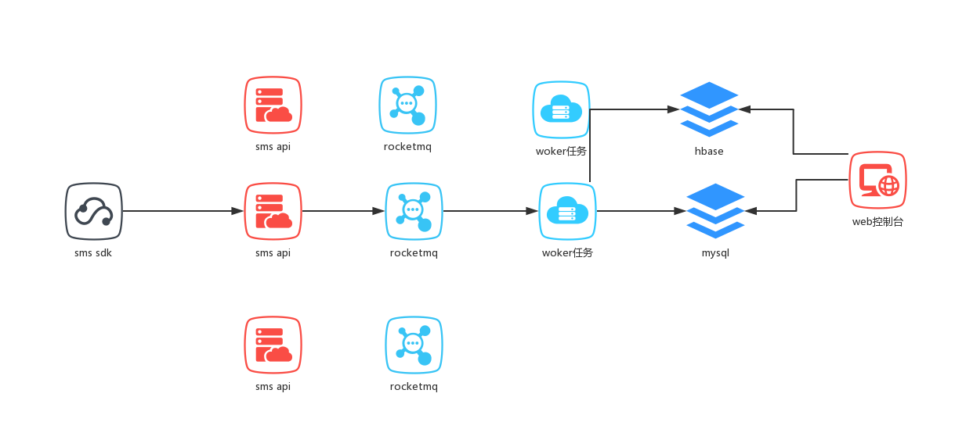

## sdk模块(platform-client)

## 1.4核心发送模块(platform-core）

## 1.5 api服务端(platform-api)

## 1.6 短信服务worker(platform-api)

## 1.7 短信控制台(platform-console)

# 运维部署

## 消息队列rocketmq

## 2.2 数据库设计